**Manual de uso para el programa**

**VOTE-TECH**

En la primera pantalla si ya tenemos un a cuenta creada podremos iniciar sesion si no tenemos una cuenta daremos click en Registrar

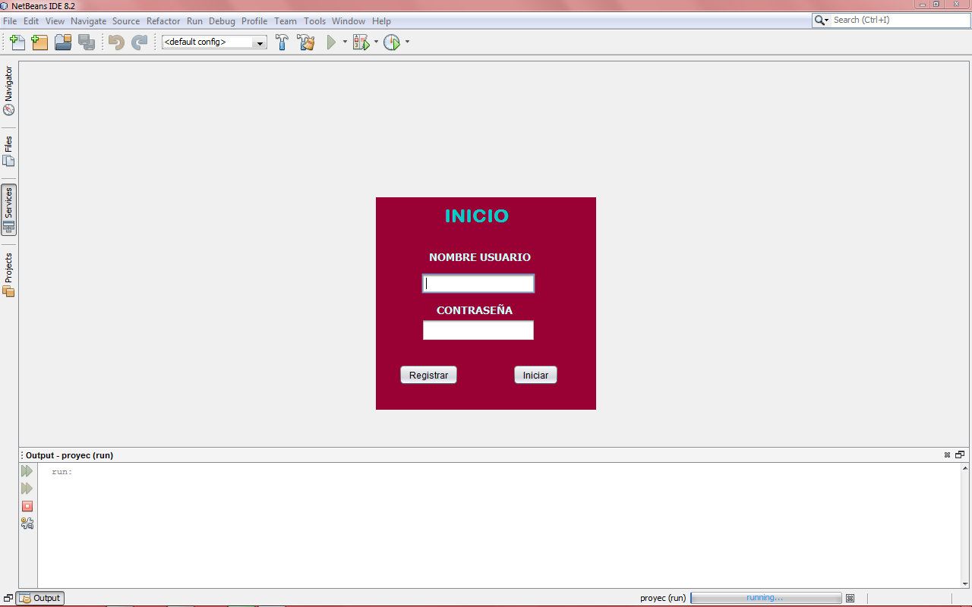

En la pantalla de registrar solo basta con introducir un nombre de usuario y contraseña, oprimes en el botón registrar y se dará de alta.

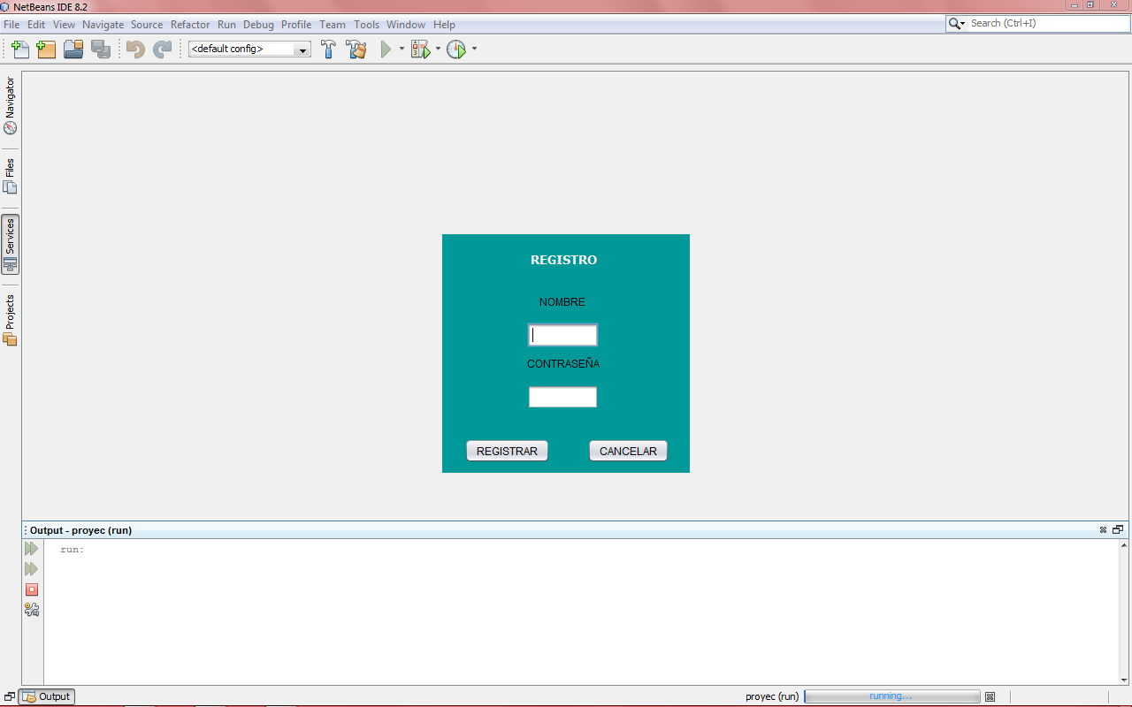

Después de iniciar iremos a la pantalla de configuración donde seleccionaremos si la votación será cerrada o abierta.

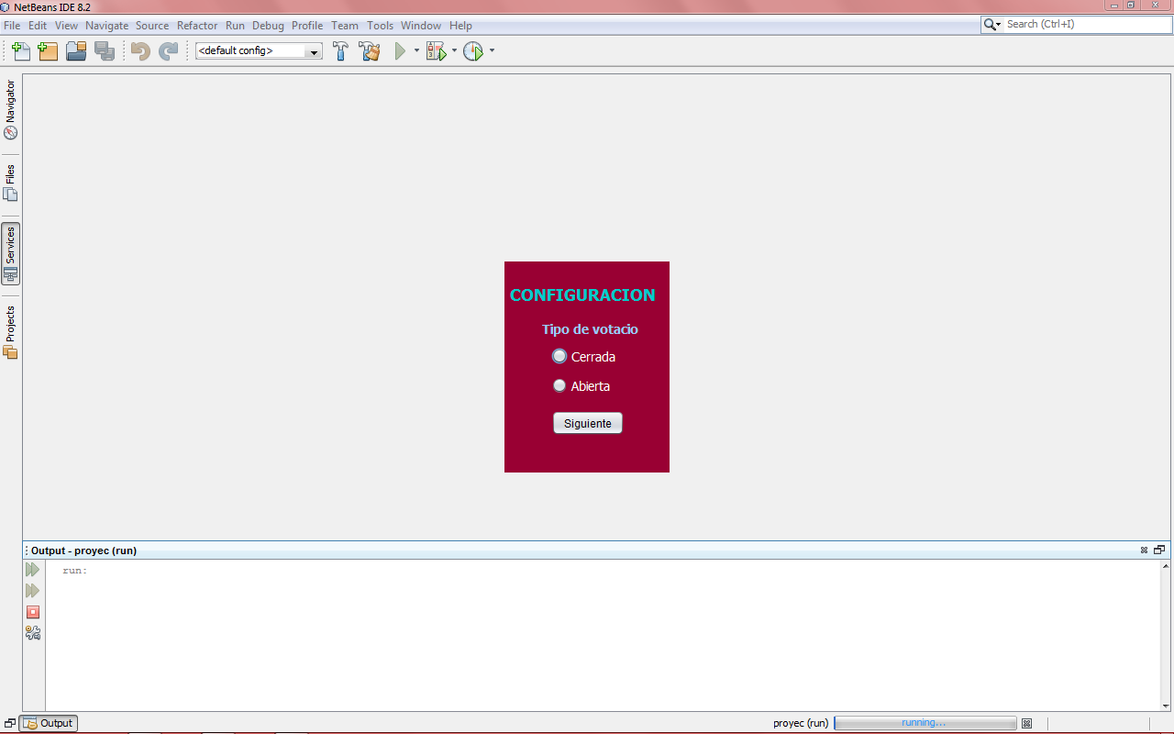

En la siguiente pantalla daremos click en el botón de agregar para que designemos cuantos candidatos serán en la votación y sus nombres correspondientes, cuando terminemos daremos click en el botón Empezar.

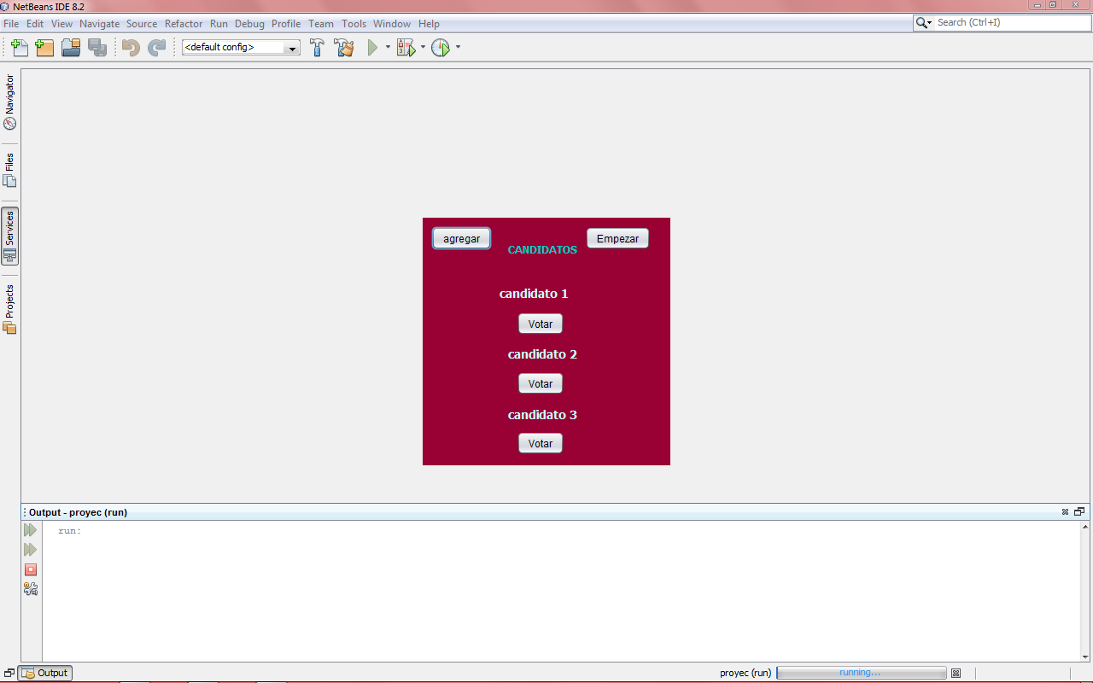

Al seleccionar la opción de votación cerrada nos desplegara esta pantalla en donde agregaremos los números que queremos puedan entrar a votar, al terminar daremos en Empezar.

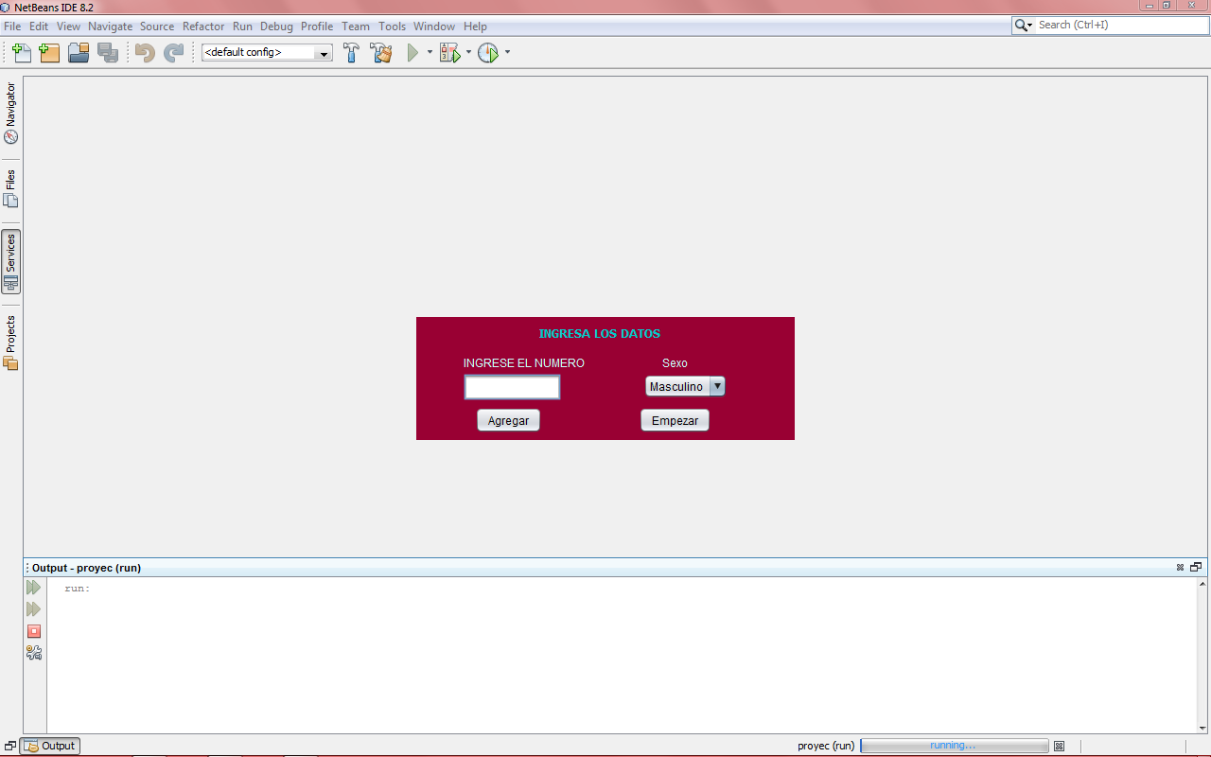

Se desplegara esta ventana y aquí es donde comienza las votaciones, debe de ingresar su numero que agregamos anteriormente.

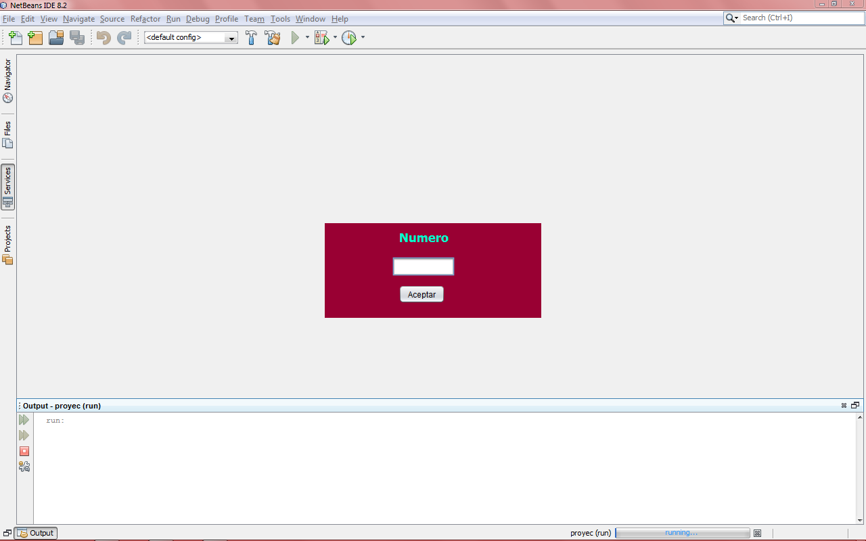

Al ingresar ya podremos votar por nuestro candidato

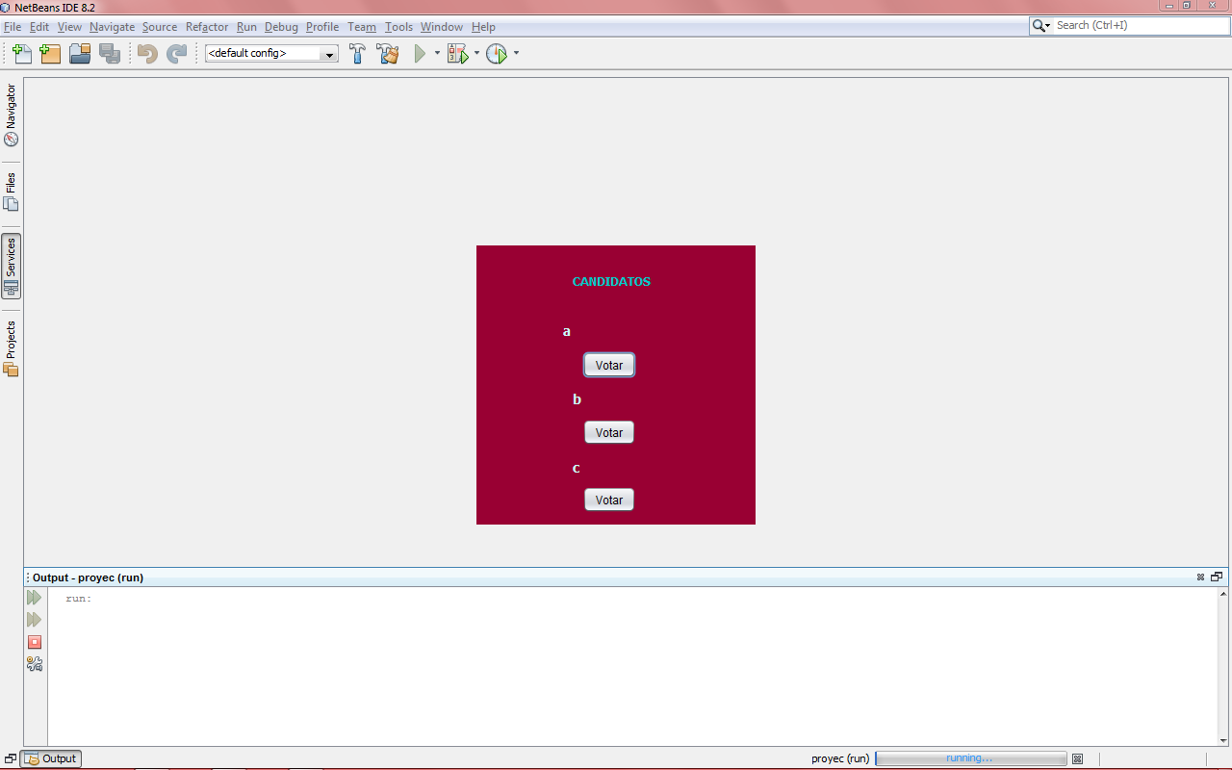

Despues de votar desplegara el esta pantalla en donde solamente daremos en el botón salir para que se regrese y alguien mas pueda entrar a votar.

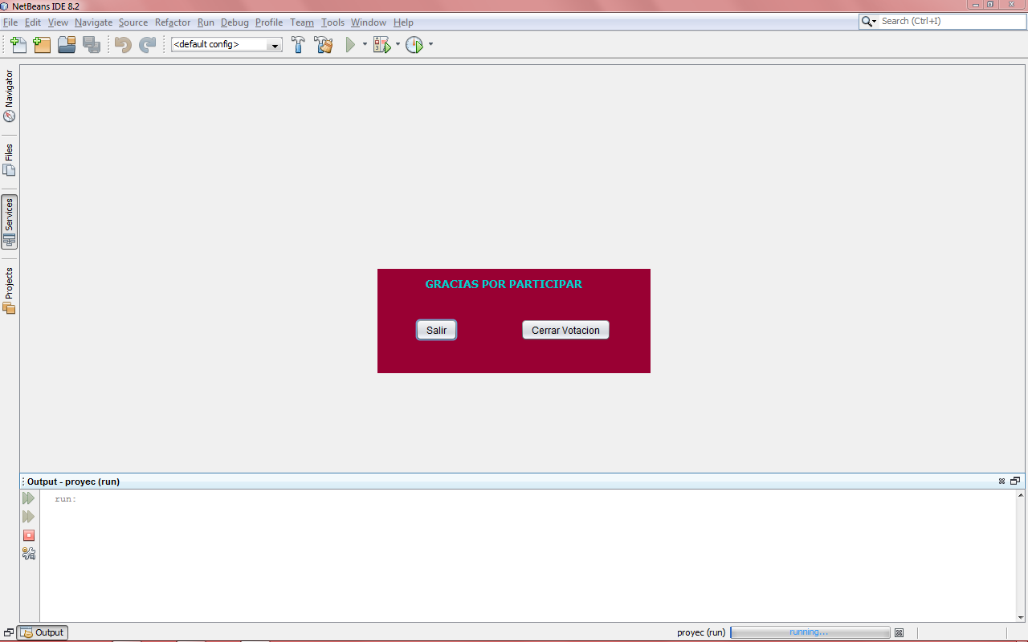

Cuando demos click en el botón Cerrar Votacion lo que hara es que tenemos que introducir la contraseña del creador de la votación para que después se puedan desplegar las graficas de los resultados.

